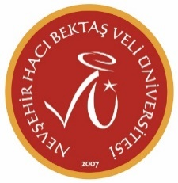 ……../……./…………….

NEVŞEHİR HACI BEKTAŞ VELİ ÜNİVERSİTESİ
…………………………………………………………DEKANLIĞINA/MÜDÜRLÜĞÜNE

Nevşehir Hacı Bektaş Veli Üniversitesi Senatosu’nun 18.02.2021 tarihinde aldığı “yağmacı çalışmaların değerlendirilmeye alınmaması” hakkındaki karardan haberdarım. Başvuru dosyamda sunmuş olduğum çalışmalarım arasında predatory/yağmacı/şaibeli nitelikteki dergilerde, kitaplarda ve aynı nitelikteki konferans, kongre, sempozyum vb. etkinliklerde sunulan bir eserimin bulunmadığını, aksinin tespit edilmesi halinde tüm etik ve hukuki sorumluluğu kabul edeceğimi beyan ederim.

Unvan, Adı - Soyadı
İmza

